**Муниципальное бюджетное общеобразовательное учреждение «Ладомировская средняя общеобразовательная школа Ровеньского района Белгородской области»**

**ПРИКАЗ**

**от 30.03.2023 г. № 48- ОД**

**Об организации работы МБОУ «Ладомировская средняя общеобразовательная школа» в период с 03 апреля до 01 июня 2023 года**

В связи с действием на территории Белгородской области высокого («жёлтого») уровня террористической опасности, на основании решения Оперативного штаба в сфере образования по реализации в Белгородской области Указа Президента Российской Федерации от 19 октября 2022 года № 757 от 07 марта 2023 года (протокол № 8), руководствуясь статьёй 28 Федерального закона Российской Федерации от 29 декабря 2012 года № 273-ФЗ «Об образовании в Российской Федерации», в целях организации деятельности МБОУ «Ладомировская средняя общеобразовательная школа», по реализации основных общеобразовательных программ в 2022-2023 учебном году, обеспечения безопасности обучающихся и сотрудников

**приказываю:**

1. Организовать в период с 03 апреля до конца 2022-2023 учебного года (до 01 июня 2023 года)деятельностьМБОУ «Ладомировская средняя общеобразовательная школа» по реализации основных образовательных программ начального общего, основного общего, среднего общего образования в дистанционной форме - с применением электронного обучения и дистанционных образовательных технологий, в соответствии с установленным календарным учебным графиком в образовательном учреждении на 2022-2023 учебный год.
2. Создать условия для реализации основных образовательных программ начального общего, основного общего, среднего общего образования в дистанционной форме в полном объёме.
3. Организовать в период с 03 апреля до конца 2022-2023 учебного года (до 01 июня 2023 года)деятельность педагогических и других работников общеобразовательного учреждения в целях выполнения его основных задач по согласованию с руководителем образовательного учреждения: с присутствием/без присутствия в образовательном учреждении.
4. Обеспечить неукоснительное, в полном объёме исполнение требований, направленных на обеспечение антитеррористической защищённости образовательного учреждения.
5. Классным руководителям 1-11 классов:
   1. Информировать обучающихся, их родителей (законных представителей) об организации работы общеобразовательного учреждения в дистанционной форме в период с 03 апреля до конца 2022-2023 учебного года (до 01 июня 2023 года)включительно не позднее 3 апреля 2023 года.
   2. Проводить ежедневный мониторинг занятости обучающихся, находящихся на дистанционном обучении, в том числе мониторинг обеспечения контроля над ними со стороны родителей (законных представителей).
   3. Ежедневно в период с 03 апреля до конца 2022-2023 учебного года (до 01 июня 2023 года)информировать администрацию школы о количестве обучающихся, не приступивших к обучению.
   4. Провести внеплановый инструктаж с обучающимися школы, сделав соответствующие записи в журналах.
6. Учителям-предметникам:
   1. Определить образовательную платформу для изучения предмета в дистанционной форме.
   2. Обеспечить реализацию в полном объёме основных образовательных программ начального общего, основного общего, среднего общего образования в дистанционной форме - с применением электронного обучения и дистанционных образовательных технологий, в соответствии с установленным календарным учебным графиком в образовательном учреждении на 2022-2023 учебный год
7. Олейник И.А., заместителю директора, обеспечить контроль реализации основных образовательных программ начального общего, основного общего, среднего общего образования в дистанционной форме в полном объёме.
8. Пономаренко Ю.В., директору, Лучниковой Н.Ю., завхозу, ответственным за антитеррористическую безопасность в МБОУ «Ладомировская средняя общеобразовательная школа», создать условия, обеспечивающие сохранение жизни, здоровья обучающихся и работников образовательного учреждения:
   1. усилить контроль за исполнением охранно-пропускного режима;
   2. ввести мотивированные ограничения при допуске посетителей и автотранспорта на территорию МБОУ «Ладомировская средняя общеобразовательная школа»;
   3. провести внеплановый целевой инструктаж с работниками школы.
9. Лучниковой Н.Ю., завхозу, сделать соответствующие записи в журнал.
10. 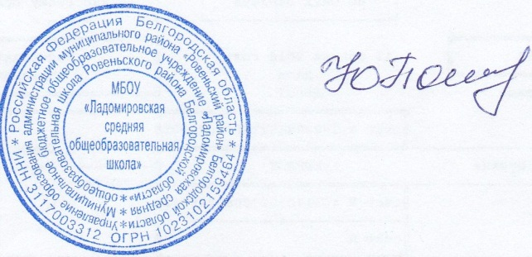Контроль исполнения настоящего приказа оставляю за собой.

Директор школы: Ю.В.Пономаренко

С приказом ознакомлен:

Олейник И.А.

Смык Н.Н.

Калиниченко Н.И.

Дармина С.М.

Павленок А.И.

Лемешко Н.В.

Ляшенко Е.Д.

Ломакин А.В.

Пономаренко К.М.

Жиренко Н.С.

Шевченко С.Н.

Харченко А.И.

Лучникова Н.Ю.